Информационный час «Никто не создан для войны.»
15 февраля - памятная дата в военной истории нашей страны. В этот день мы вспоминаем воинов-интернационалистов, отдавших свой воинский долг за пределами нашего государства.
Участники мероприятия узнали о ключевых событиях войны в Афганистане, о том какую роль сыграло присутствие советских войск на территории этой страны, о судьбах земляков-теплогорцев, принимавших участие в боевых действиях.
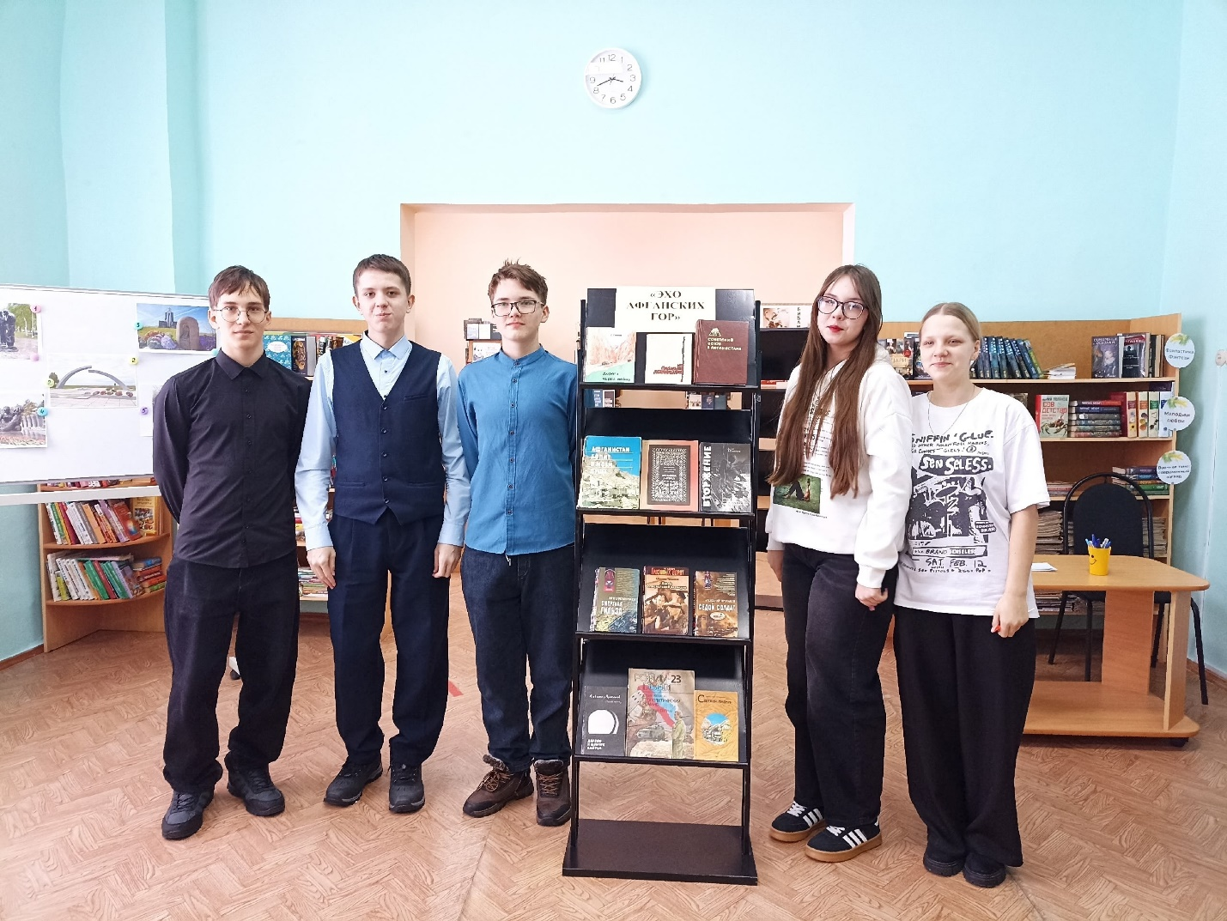
Завершилось мероприятие исторической интеллектуальной игрой на знание фактов и событий того времени.


